“南宁市2022年服务业龙头企业认定”
企业申报流程

一、企业注册与认证

1.网址
https://www.nnzcdx.com.cn/index/

2.企业注册
第一步，在主页红圈位置点击“注册”按钮。
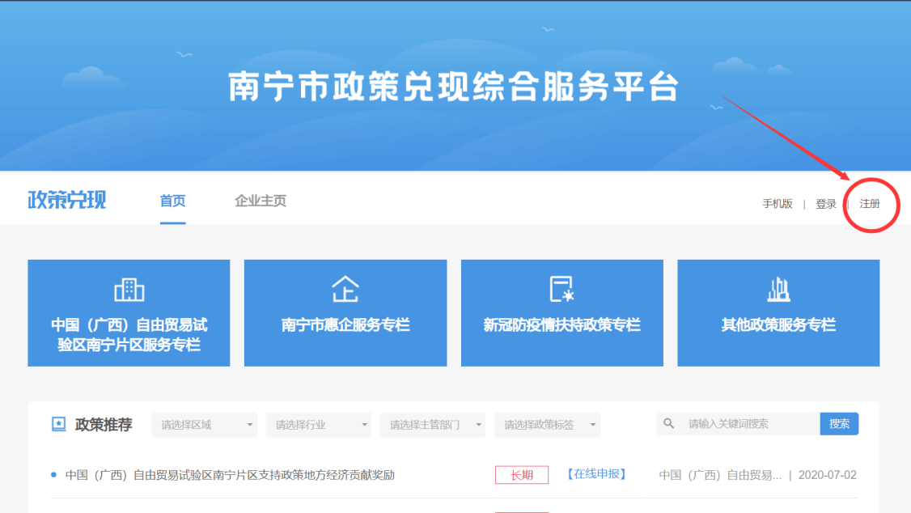
第二步，填写企业及联系人信息信息。
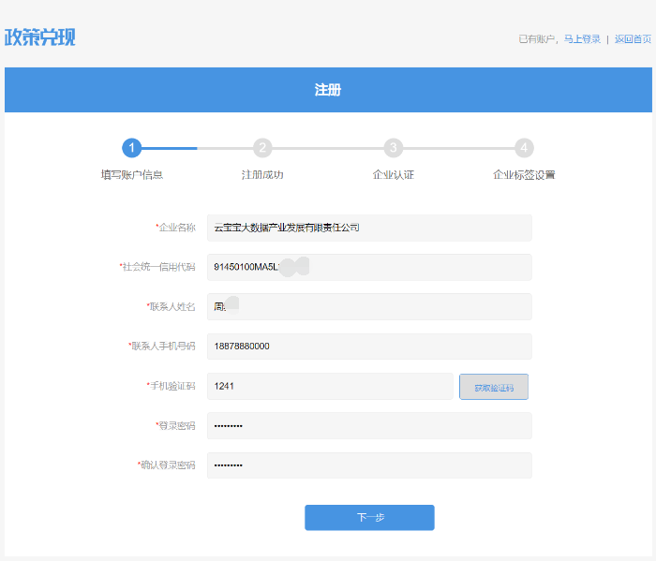
注册成功！
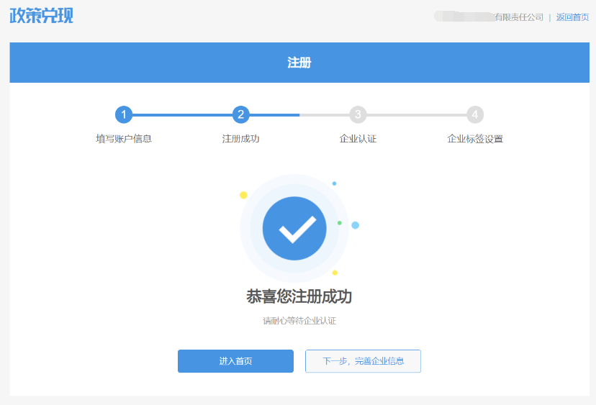

3.企业认证
对于企业认证，可直接在注册成功页面点击“下一步，完善企业信息”。也可以使用注册成功的账号登录平台，在“企业主页”—>企业信息—>认证信息中进行企业认证信息的补充。
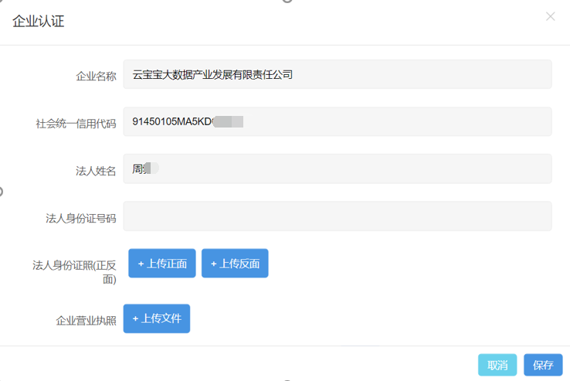
企业认证材料补充完毕并提交后，需要等待平台的审核，审核通过后，如下图所示。
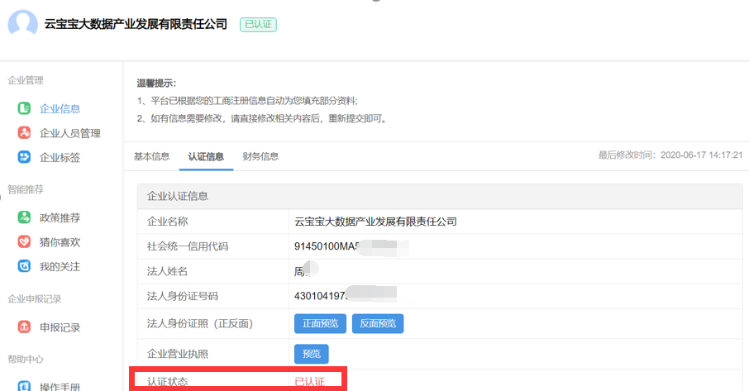

二、政策申报

1.政策申报流程
第一步：通过政策条件筛选，找到《南宁市2022年服务业龙头企业认定》的政策，点击此条政策进入政策详情页。
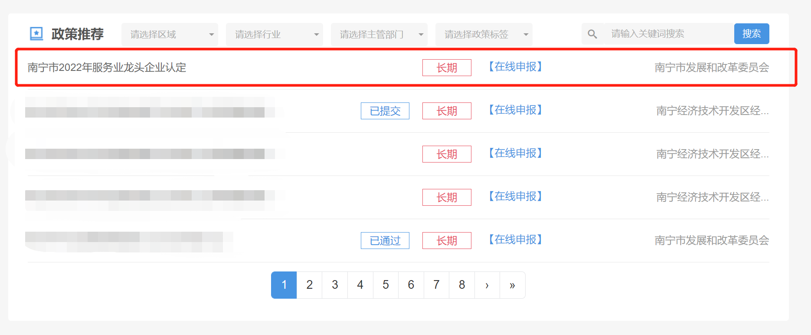
第二步，在政策详情页顶部位置，点击“立即申报”，进入申报页面。
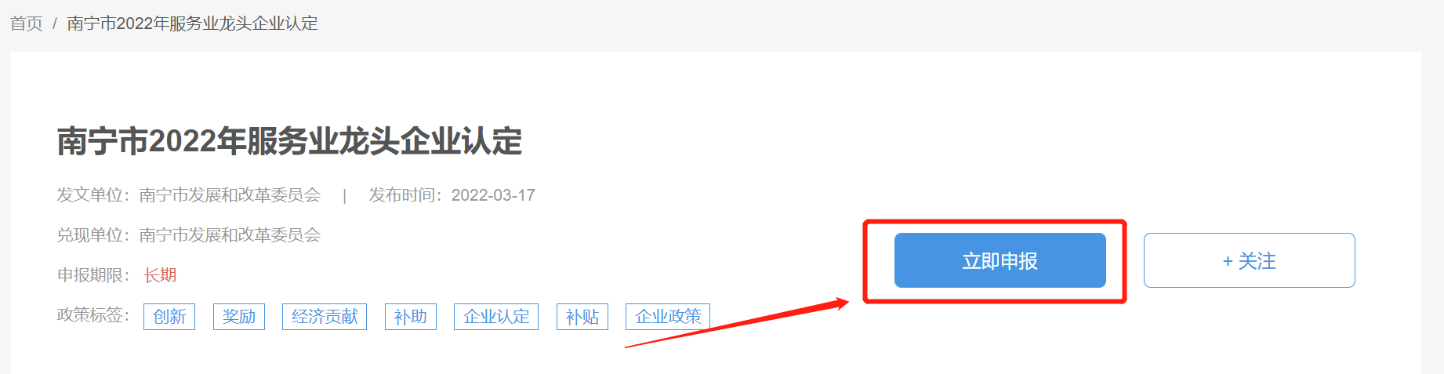
第三步：根据填报要求填写基本信息申报材料，请各企业选择本企业所属的行业范围，填写相关信息。金融业（银行业、保险业、私募基金管理人）需选择企业经营地所在县（市、区）、开发区，非金融业需选择企业上规入统县（市、区）、开发区，选择后将由指定的县（市、区）、开发区工作人员进行材料受理操作。
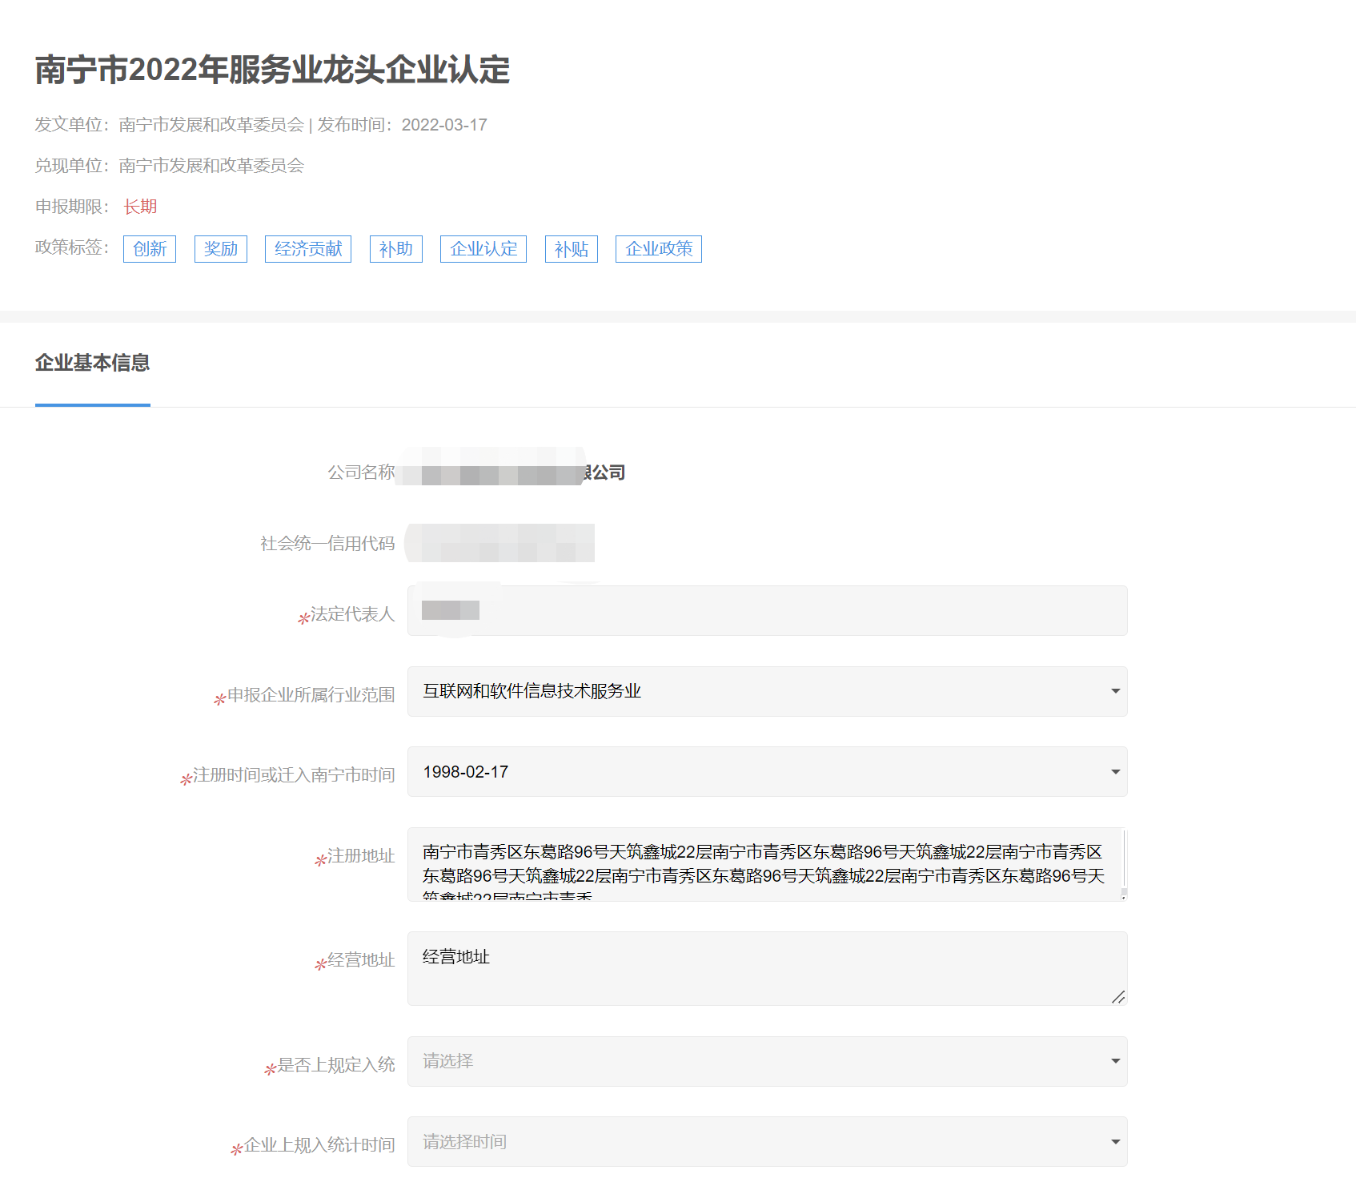
第四步：企业信息填写完毕后，点击“下载”按钮，系统将自动生成《南宁市2022年服务业龙头企业申报表》，请各企业盖章后扫描上传至相关附件版块的《南宁市2022年服务业龙头企业申报表（扫描件）》。
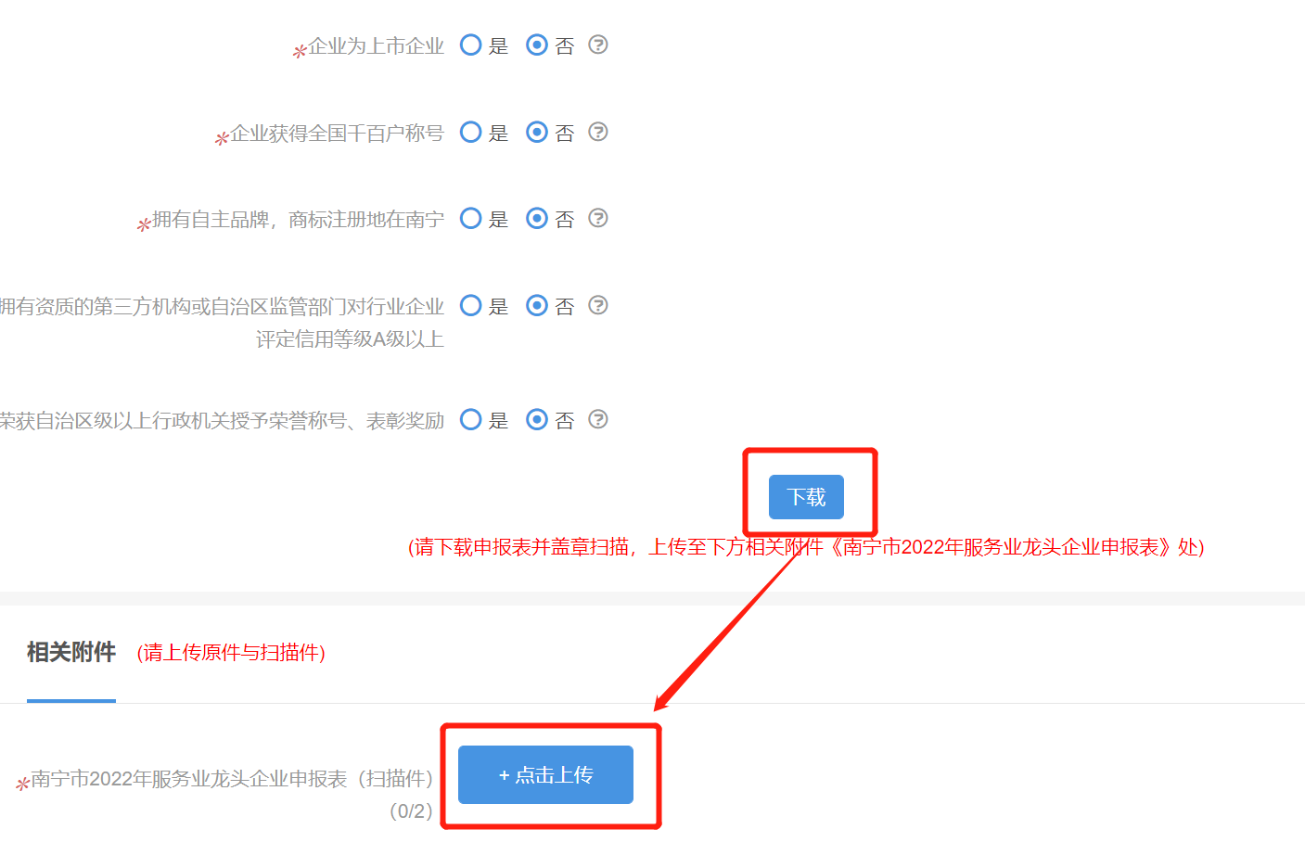
第五步：申报表附件上传（根据政策所需附件自主上传），请上传原件与扫描件，格式为word、PDF。
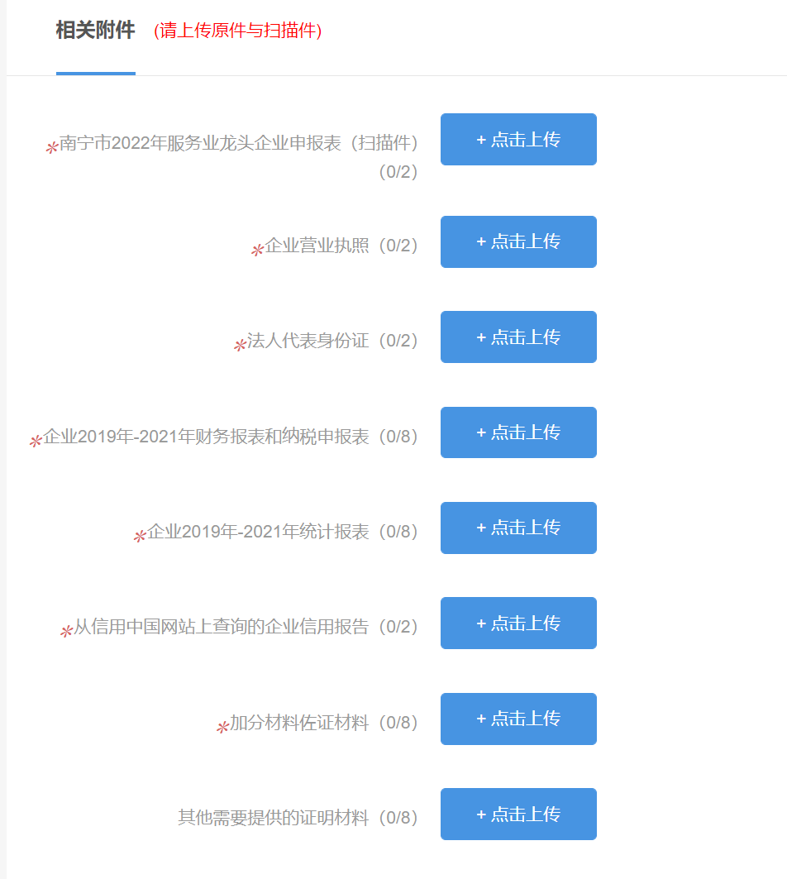
（注意：带有红色*号的为必填项，不带红色*号的为非必填项。）
第五步：委托人办理，如果是委托人办理，则需填写委托人相关信息，非委托人办理直接不勾选委托人办理选项即可。
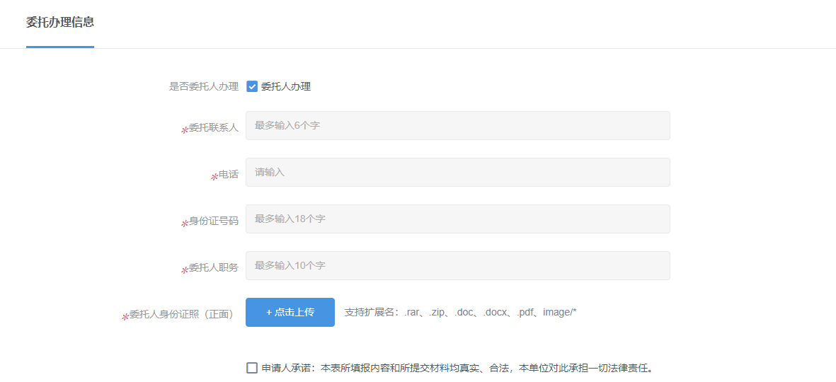
第六步：进行信用承诺后提交申报信息。
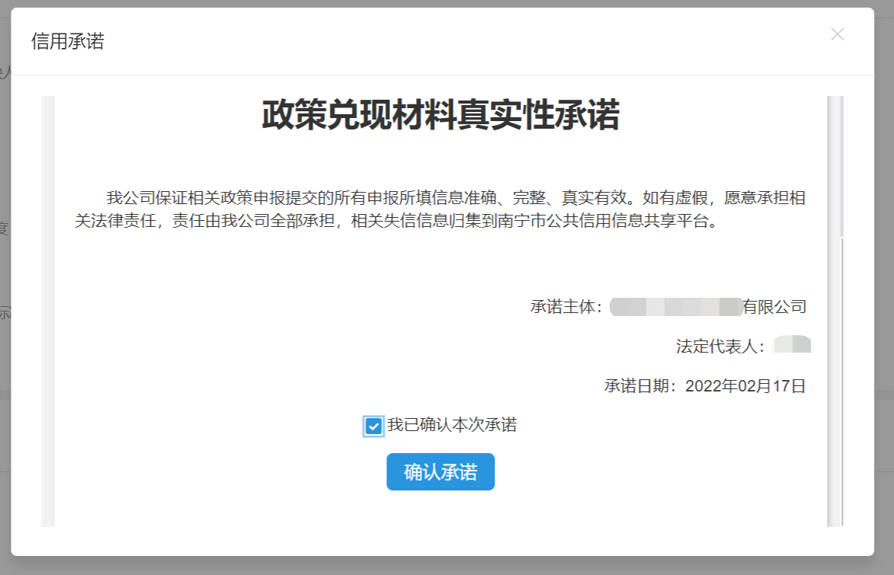
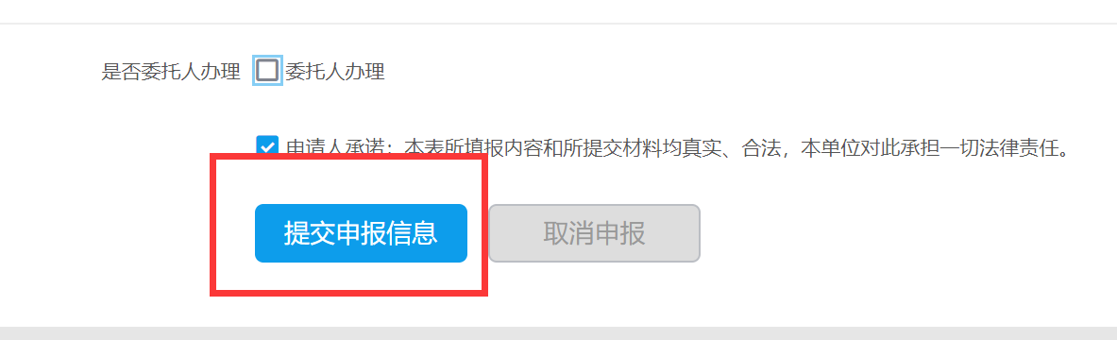

2.政策申报详情查看
在“企业主页”中，点击“申报记录”菜单查看。
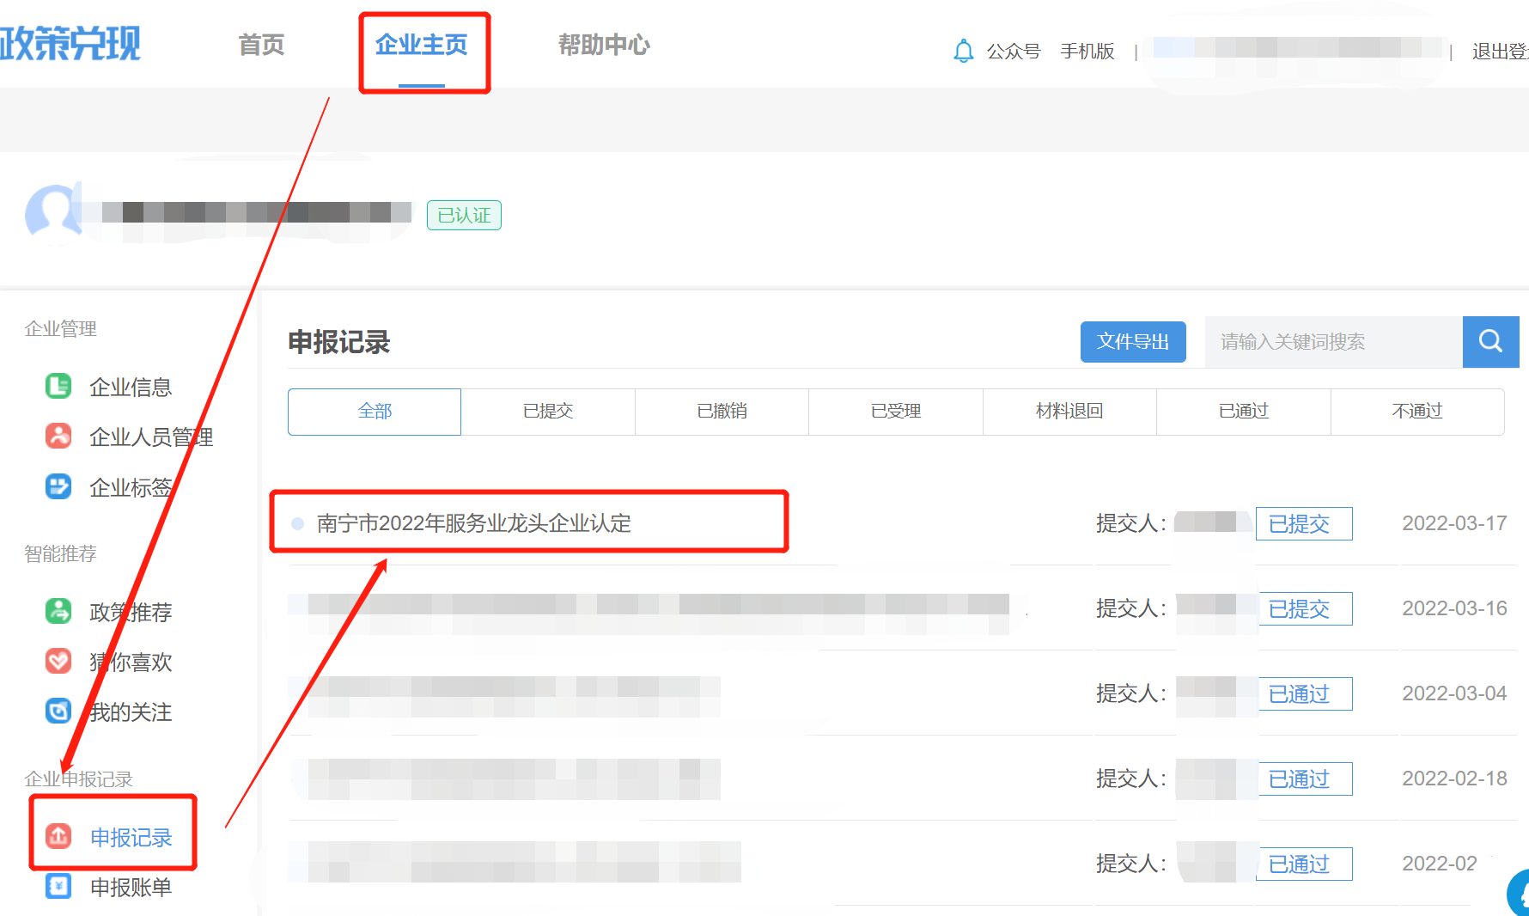
在申报未进入审核环节前，企业可撤回申请,重新提交材料。
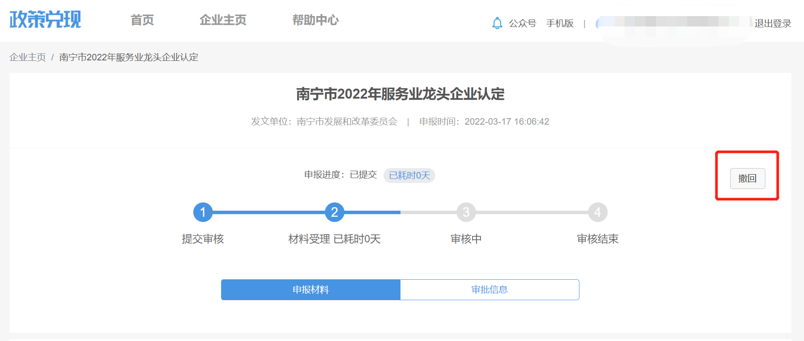
单位审核后，企业可点击审批信息查看审批详情，若材料退回，企业可点击重新申报，修改材料后重新提交。
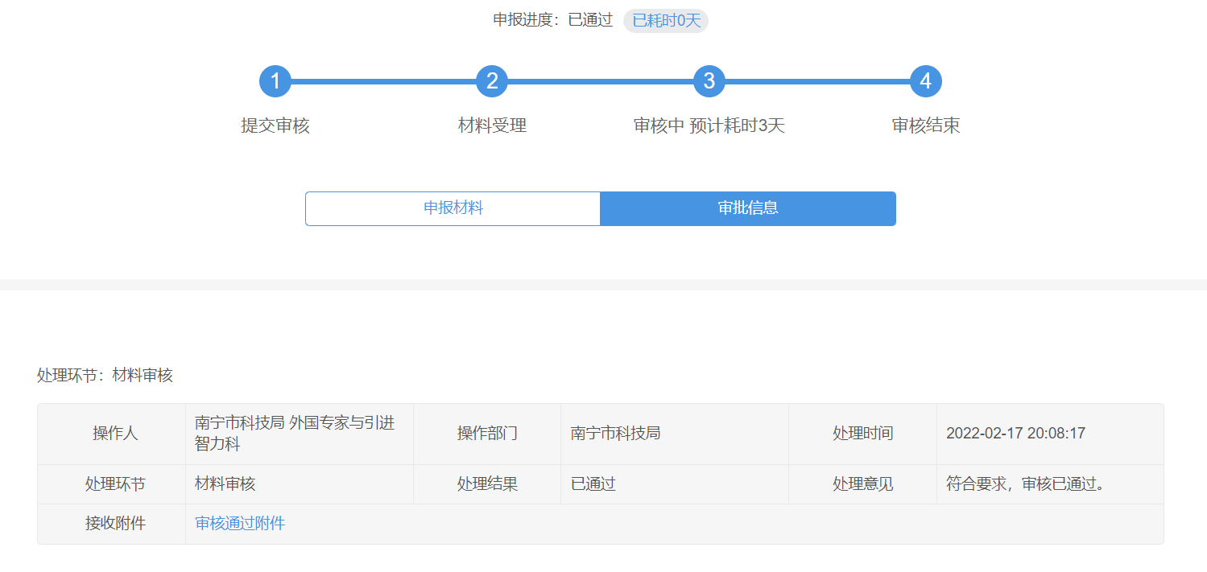

疑问咨询
若有疑问，可在网页右下角在线咨询客服或拨打客服热线3321121。
